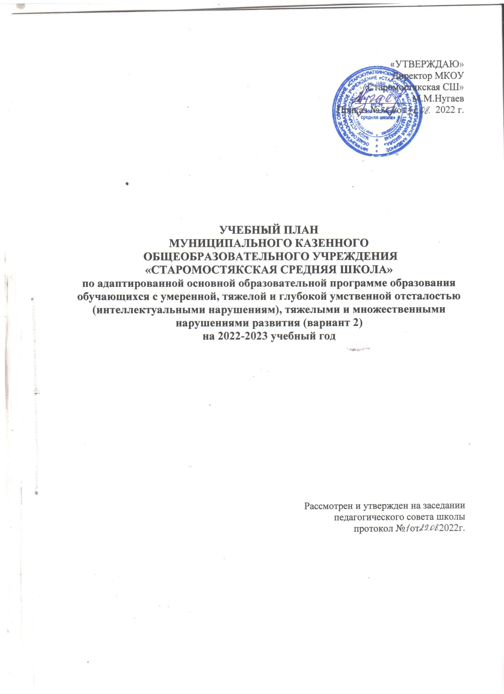

**Пояснительная записка**

**к индивидуальным учебным планам**

**МКОУ «Старомостякская средняя школа»**

**для организации индивидуального обучения на дому**

**на 2022 - 2023 учебный год**

В МКОУ «Старомостякская средняя школа» в 2022-2023 учебном году организовано обучение на дому детей-инвалидов, которые по состоянию здоровья не имеют возможности обучаться в условиях класса общеобразовательной школы. Основанием для организации обучения на дому является заключение лечебно-профилактического учреждения и заявление родителей (законных представителей) обучающихся.

Цель обучения: предоставить возможность лицам, которые не могут обучаться в условиях класса общеобразовательной школы, получить в адекватных их физическим особенностям условиях образование в пределах государственных стандартов. Также школа решает специальные задачи по воспитанию, социальной адаптации и интеграции в общество больных детей, которые по состоянию здоровья не могут систематически посещать занятия в школе.

Процесс и порядок обучения регламентируется следующими документами:

- Федеральный закон от 29.12.2012 №273-ФЗ «Об образовании в Российской Федерации»;

- Федеральный государственный образовательный стандарт начального общего образования обучающихся с ограниченными возможностями) здоровья ( [Приказ Министерства образования и науки Российской Федерации от 19.12.2014 № 1598 "Об утверждении федерального государственного образовательного стандарта начального общего образования обучающихся с ограниченными возможностями здоровья"](http://minobr.gov-murman.ru/files/OVZ/Prikaz_%E2%84%96_1598_ot_19.12.2014.pdf)

- Письмо Министерства образования и науки Российской Федерации от 11.08.2016г. №ВК-1788/07 «Об организации образования обучающихся с умственной отсталостью (интеллектуальными нарушениями)»

- Приказ Министерства образования и науки Ульяновской области от 06.05.2014г. «Об утверждении Порядка регламентации и оформления отношений государственной муниципальной образовательной организации и родителей (законных представителей ) обучающихся, нуждающихся в длительной лечении, а также детей-инвалидов в части организации обучения по основным образовательным программам на дому или в медицинских организациях»;

- Приказ Министерства образования и науки Ульяновской области от 13.06.2017г. «О внесении изменения в приказ Министерства образования и науки Ульяновской области от 06.05.2014г. №6

- Федеральный базисный учебный планом специальных (коррекционных) общеобразовательных учреждений для обучающихся (воспитанников) с отклонениями в развитии № 29/2065-п от 10.04.2002 года

На основании рекомендаций психолого-медико-педагогической комиссии в образовательной организации составлены следующие индивидуальные учебные планы:

- для обучающегося с умственной отсталостью (умеренными интеллектуальными нарушениями) образования (5 класс)

- для обучающегося с умственной отсталостью (умеренными интеллектуальными нарушениями) (9 класс)

Индивидуальный учебный план для обучающегося 5 класса ___________________________________ составлен в соответствии с АООП НОО обучающихся с умственной отсталостью (умеренными интеллектуальными нарушениями) Вариант 2, с учетом состояния здоровья обучающегося. В индивидуальном учебном плане предусмотрены часы для обучения по следующим предметным областям:

**Язык и речевая практика** (Чтение и развитие речи – 2 часа, письмо и развитие речи-2 часа*(решается задача развития речи как средства общения, понимание обращенной к ребенку речи и смыла доступных невербальных графических знаков (рисунков, фотографий, графических изображений), овладение умениями вступать в речевой контакт, поддерживать и завершать общение, умение пользоваться средствами коммуникации в практике экспрессивной и импрессивной речи, обучение глобальному чтению, развитие предпосылок к осмысленному чтению и письму, овладение чтением и письмом на доступном уровне)*

**Математика** (Математика – 2 часа) *(формирование элементарных математических представлений о форме, величине, количественных, пространственных и временных представлений, формирование представлений о числе, цифре, составе числа, счет, решение простых задач с опорой на наглядность)*

**Естествознание** (Природоведение – 1 час) *(формирование представлений о явлениях и объектах неживой природы, смене времен года, сезонных изменениях, представлений о животном и растительном мире, их значении в жизни человека; формирование первоначальных представлений о мире, созданном человеком: дом, школа, транспорт, безопасное поведение в социуме; представление о себе, умение решать ежедневные жизненные задачи: прием пищи, туалет, гигиена тела, одевание, режим дня, представления о семье)*

**Искусство** (Изобразительная деятельность – 1 час, Музыка и пение – 1 час) *(формирование интереса к доступным видам музыкального искусства, развитие слуховых и двигательных восприятий, танцевальных, певческих, хоровых умений, игра на доступных музыкальных инструментах; формирование простейших эстетических ориентиров: красиво и не красиво, освоение приемов лепки, рисования, аппликации, накопление опыта самовыражения в изо-деятельности)*

**Физическая культура** (Физическая культура – 1 час)

**Коррекционно-развивающие занятия (**с учителем –дефектологом и педагогом-психологом –1 час)

**Коррекционные курсы** представлены коррекционными занятиями:

Предметно-практические действия – 0,5ч. *(освоение простых действий с предметами и материалами, умение выполнять определенные действия в последовательности, коммуникация*

Альтернативная коммуникация – 0,5 ч. (развитие связной речи, обогащение словарного запаса, коррекция нарушений чтения и письма, развитие коммуникативной функции речи, расширение представлений об окружающей действительности, развитие познавательной сферы (мышления, памяти, внимания).

Текущая аттестация обучающихся включает в себя полугодовое оценивание результатов освоения АОП (СИПР).

Промежуточная (годовая) аттестация представляет собой оценку результатов освоения АОП (СИПР) и развития жизненных компетенций ребёнка по итогам учебного года. По итогам освоения задач и анализа результатов обучения оценивается динамика развития его жизненных компетенций. Аттестация осуществляется в течение последних двух недель учебного года путем наблюдения за выполнением обучающимся специально подобранных заданий, позволяющих выявить и оценить результаты обучения. При оценке результативности обучения обучающегося, важно учитывать затруднения в освоении отдельных предметов (курсов), которые не должны рассматриваться как показатель неуспешности их обучения и развития в целом).

Оценка выявленных результатов обучения осуществляется в оценочных показателях, основанных на качественных критериях по итогам выполняемых практических действий: «выполняет действие самостоятельно», «выполняет действие по инструкции (вербальной или невербальной), по образцу», «выполняет действие с помощью учителя». В случае затруднений в оценке, в связи с отсутствием видимых изменений, следует оценивать его эмоциональное состояние, другие возможные личностные результаты.

**ИНДИВИДУАЛЬНЫЙ УЧЕБНЫЙ ПЛАН**

обучающегося 5 класса МКОУ «Старомостякская средняя школа» Ибрагимова Алмаза Р. на 2022-2023 учебный год

|  |  |  |
| --- | --- | --- |
| **Предметные области** | **Учебные предметы** | **Класс** |
| **5** |
| *Обязательная часть* | | *Количество часов* |
| 1.Язык и речевая практика | 1.1.Чтение и развитие речи | 2 |
| 1.2.Письмо и развитие речи | 2 |
| 2. Математика | 2.1. Математика | 2 |
| 3. Естествознание | 3.1. Природоведение | 1 |
| 4. Искусство | 4.1.Музыка и пение | 0,5 |
| 4.2. Изобразительное искусство | 0,5 |
| 5. Физическая культура | 5.1. Физическая культура | 1 |
| 6.Технология | Профильный труд | 1 |
| 7. Коррекционно-развивающие занятия | Психолог | 0,5 |
| Логопед | 0,5 |
| *II. Часть, формируемая участниками образовательных отношений* | | |
| **Коррекционные курсы** | |  |
| Предметно-практические действия | | 0,5 |
| Альтернативная коммуникация | | 0,5 |
| **Всего при 5-дневной неделе** | | 12 ч. |

Индивидуальный учебный план для обучающегося 9 класса Юсупова Рамиля Н. составлен на основе Базисного плана специальных (коррекционных)образовательных учреждений VIII вида (1 вариант), с учетом состояния здоровья обучающегося.

В учебном плане предусмотрены часы для обучения по следующим **общеобразовательным курсам**: чтение и развитие речи – 2 часа, письмо и развитие речи – 2 часа, математика – 2 часа, география – 1 час, история Отечества – 1 час, биология – 1 час, обществоведение – 0,5 ч.,–, физическая культура – 0,5 ч., профессиональное трудовое обучение – 0,5 час, **коррекционная подготовка** – социально-бытовая ориентировка – 0,5 ч., **коррекционные занятия**: ЛФК, развитие психомоторики и сенсорных процессов – по 0,5 ч.

**Коррекционно-развивающие занятия (**с учителем –дефектологом и педагогом-психологом –1 час)

**ИНДИВИДУАЛЬНЫЙ УЧЕБНЫЙ ПЛАН**

обучающегося 9 класса МКОУ «Старомостякская средняя школа» Юсупова Рамиля Н. на 2022-2023 учебный год.

|  |  |  |
| --- | --- | --- |
| **Предметные области** | **Учебные предметы** | **Класс** |
| **9** |
| *Обязательная часть* | | *Количество часов* |
| 1.Язык и речевая практика | 1.1.Чтение и развитие речи | 2 |
| 1.2.Письмо и развитие речи | 2 |
| 2. Математика | 2.1. Математика | 2 |
| 3. Естествознание | 3.1. Биология  3.2.География | 1  1 |
| 4.Человек | 4.1.История Отечества  4.2.Социально бытовая ориентировка  4.3.Обществоведение | 0,5  0,5  0,5 |
| 5. Физическая культура | 5.1. Физическая культура | 0,5 |
| 6.Технология | Профессиональное трудовое обучение | 1 |
| 7. Коррекционно-развивающие занятия | Психолог | 0,5 |
| Логопед | 0,5 |
| *II. Часть, формируемая участниками образовательных отношений* | | |
| **Коррекционные курсы** | |  |
| ЛФК | | 0,5 |
| Развитие психомоторики и сенсорных процессов | | 0,5 |
| **Всего при 5-дневной неделе** | | 13 ч. |